 | 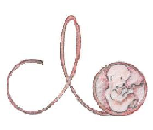

UNIVERSITA’ DEGLI STUDI DI PERUGIA
DIPARTIMENTO SCIENZE CHIRURGICHE E BIOMEDICHE

CORSO DI LAUREA IN OSTETRICIA

Tesi di Laurea

titolo

Relatore: Laureanda:
……………………………. …………………………….

Anno Accademico ………………….

